администрация МУНИЦИПАЛЬНОГО ОБРАЗОВАНИЯ
СОСНОВОБОРСКИЙ ГОРОДСКОЙ ОКРУГ ЛЕНИНГРАДСКОЙ ОБЛАСТИ

постановление

от 24/04/2023 № 1148

Об утверждении плана-графика
разработки проекта бюджета
Сосновоборского городского округа
на 2024 год и плановый период 2025 и 2026 годов

В соответствии с Федеральным законом от 06.10.2003 № 131-ФЗ «Об общих принципах организации местного самоуправления в Российской Федерации», Положением о бюджетном процессе в Сосновоборском городском округе, утвержденным решением совета депутатов от 20.11.2007 № 143 (с изменениями), постановлением администрации Сосновоборского городского округа от 29.04.2019 № 957 «О порядке и сроках составления проекта бюджета Сосновоборского городского округа на очередной финансовый год и плановый период», администрация Сосновоборского городского округа п о с т а н о в л я е т:

1. Главным распорядителям и получателям бюджетных средств приступить к разработке проекта бюджета Сосновоборского городского округа на 2024-2026 годы.
2. Утвердить План-график разработки проекта бюджета Сосновоборского городского округа на 2024-2026 годы (Приложение).
3. Комитету финансов Сосновоборского городского округа организовать работу по разработке проекта бюджета Сосновоборского городского округа на 2024-2026 годы.
4. Общему отделу администрации (Смолкина М.С.) обнародовать настоящее постановление на электронном сайте городской газеты «Маяк».
5. Отделу по связям с общественностью (пресс-центр) комитета по общественной безопасности и информации (Бастина Е.А.) разместить настоящее постановление на официальном сайте Сосновоборского городского округа.
6. Настоящее постановление вступает в силу со дня официального обнародования.
7. Контроль за исполнением настоящего постановления оставляю за собой.

Глава Сосновоборского городского округа М.В. Воронков

Исп. Блеклова Е.Е. (КФ)
Тел.2-99-60 ТН

СОГЛАСОВАНО:

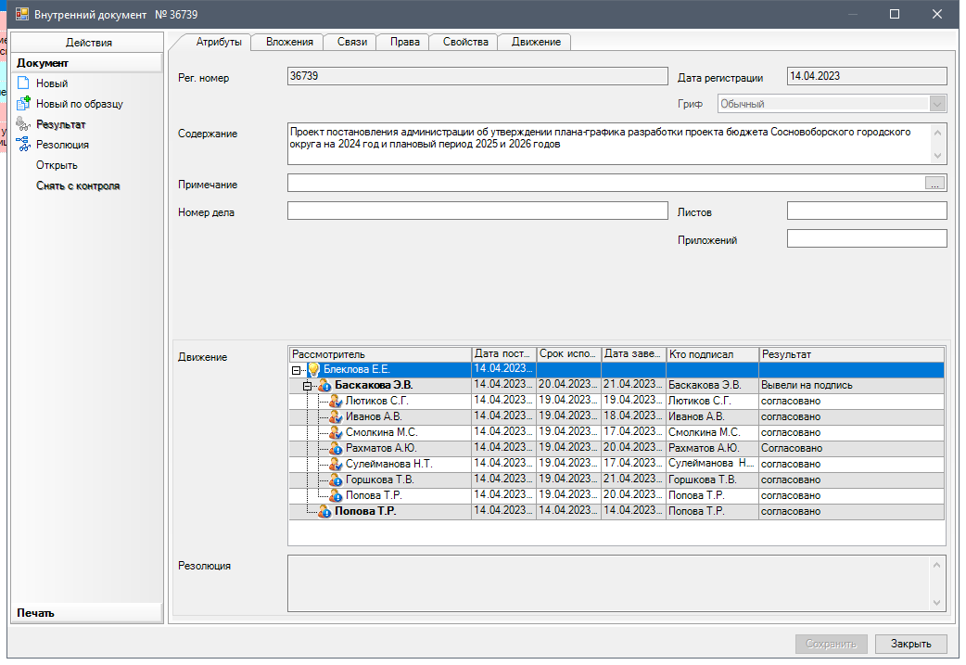

Рассылка:
замы
СД, КСП, КУМИ, КФ, КО,
все структурные подразделения администрации,
пресс-центр

Утвержден
постановлением администрации
Сосновоборского городского округа
от 24/04/2023 № 1148

(Приложение)

ПЛАН-ГРАФИК
разработки проекта бюджета Сосновоборского городского округа
на 2024- 2026 годы
№ п/п | Наименование мероприятия, документа, показателя | Исполнитель | Срок  исполнения  (2023 год) | Получатель информации
1 | 2 | 3 | 4 | 5
 | Представление информации об оценке эффективности муниципальных программ за 2022 год | Отдел экономического развития | В сроки, определенные комиссией по бюджетным проектировкам | Комиссия по бюджетным проектировкам
 | Предоставление данных индексации тарифов на жилищные и коммунальные услуги для учреждений бюджетной сферы Сосновоборского городского округа на 2024-2026 годы и рекомендуемых индексов – дефляторов. | Отдел экономического развития | по мере поступления данных от Правительства Ленинградской области  (май) | Комитет финансов Сосновоборского городского округа
 | Согласование коэффициентов индексации расходов, необходимых для заполнения фрагментов реестров расходных обязательств бюджетополучателей  и составления бюджетов субъектов бюджетного планирования  на 2023-2025 годы | Комитет финансов Сосновоборского городского округа | по мере поступления данных от комитета финансов Ленинградской области (июнь) | Главные распорядители, получатели бюджетных средств
 | Фрагменты реестров расходных обязательств, подлежащих исполнению за счет средств местного и областного бюджетов, на 2024-2026 годы | Главные распорядители бюджетных средств | по запросу комитета финансов (в зависимости от установленного срока представления отчета в комитет финансов Ленинградской области) | Комитет финансов Сосновоборского городского округа
 | Формирование в «АЦК-Планирование» планового реестра расходных обязательств на 2024-2026 годы | Главные распорядители бюджетных средств | по запросу комитета финансов (в зависимости от установленного срока представления отчета в комитет финансов Ленинградской области) | Комитет финансов Сосновоборского городского округа
 | Плановый реестр расходных обязательств, подлежащих исполнению за счет средств местного и областного бюджетов, на 2024-2026 годы | Комитет финансов Сосновоборского городского округа | по запросу комитета финансов Ленинградской области | Комитет финансов Ленинградской области
 | Методические рекомендации по формированию предельных объемов бюджетных ассигнований из бюджета Сосновоборского городского округа на 2024-2026 годы. | Комитет финансов Сосновоборского городского округа | до 23 июня | Комитеты и отраслевые отделы администрации, получатели бюджетных средств (казенные учреждения)
 | Определение основных подходов к формированию бюджетной политики на 2024-2026 годы в части:  - процента дефицита местного бюджета от собственных доходов на 2024-2026 годы;  - размера расчетной величины для расчета окладов работников муниципальных бюджетных и казенных учреждений;  -размера индексации месячного денежного содержания муниципальных служащих;  -индексации прочих расходов;  -бюджетных инвестиций;  -дорожного фонда | Комитет финансов Сосновоборского городского округа | по согласованию с комиссией по бюджетным проектировкам | комиссия по бюджетным проектировкам
 | Направление общих (предельных) объемов бюджетных ассигнований на исполнение расходных обязательств в 2024 году и размеры индексации расходов на 2025 и 2026 годы | Комитет финансов Сосновоборского городского округа | до 23 июня | Главные распорядители бюджетных средств, комитеты и отраслевые отделы администрации
 | Разработка (уточнение) методик определения нормативных затрат на оказание муниципальных услуг и нормативных затрат на содержание имущества муниципальными учреждениями | Комитеты и отраслевые (функциональные) подразделения администрации (при необходимости) | до 23 июня | Комитет финансов Сосновоборского городского округа
 | Обоснования бюджетных ассигнований в соответствии с методикой планирования бюджетных ассигнований, утвержденной распоряжением комитета финансов от 15.07.2016 № 21-р «Об утверждении порядка и методики планирования бюджетных ассигнований бюджета Сосновоборского городского округа Ленинградской области» (с изменениями), с пояснительными записками на 2024 и 2025 годы и распределение бюджетных ассигнований на 2026 год по разделам, подразделам, целевым статьям и видам расходов. | Комитеты и отраслевые (функциональные) органы администрации, получатели бюджетных средств (казенные учреждения) | до 30 июня | Главные распорядители бюджетных средств
 | Обоснования бюджетных ассигнований в соответствии с методикой планирования бюджетных ассигнований, утвержденной распоряжением комитета финансов от 15.07.2016 № 21-р «Об утверждении порядка и методики планирования бюджетных ассигнований бюджета Сосновоборского городского округа Ленинградской области» (с изменениями), с пояснительными записками | Главные распорядители бюджетных средств | до 12 июля | Комитет финансов Сосновоборского городского округа
 | Формирование в АЦК-Планирование бюджетных заявок главных распорядителей бюджетных средств, главных администраторов доходов на 2024-2026 годы | Главные администраторы доходов бюджета, главные распорядители бюджетных средств | до 28 июля | Комитет финансов Сосновоборского городского округа
 | 14.1. Представление перечня субсидий юридическим лицам (за исключением субсидий муниципальным бюджетным и автономным учреждениям), индивидуальным предпринимателям, физическим лицам-производителям товаров, работ, услуг, планируемых представлению в 2024-2026 годах  14.2. Проекты порядков предоставления субсидий из бюджета Сосновоборского городского округа в 2024-2026 годах.  14.3. Проекты нормативных актов об утверждении нормативных затрат на оказание муниципальных услуг и нормативных затрат на содержание имущества муниципальными учреждениями и муниципальных заданий по бюджетным и автономным учреждениям на 2024-2026 годы. | Комитеты и отраслевые отделы администрации | до 12 июля | Комитет финансов Сосновоборского городского округа
 | Предложения по внесению изменений в нормативные правовые акты совета депутатов о предоставлении льгот по уплате налоговых и неналоговых платежей в бюджет Сосновоборского городского округа | Главные администраторы доходов бюджета | до 7 июля | Комитет финансов Сосновоборского городского округа
 | Прогноз доходов бюджета Сосновоборского городского округа от перечисления части прибыли муниципальных предприятий на 2024-2026 годы. Пояснительная записка с обоснованием и расчётами | КУМИ Сосновоборского городского округа | до 7 июля | Комитет финансов Сосновоборского городского округа
 | Прогноз доходов бюджета Сосновоборского городского округа от использования имущества, находящегося в муниципальной собственности, на 2024-2026 годы. Пояснительная записка с обоснованием и расчётами | КУМИ Сосновоборского городского округа | до 7 июля | Комитет финансов Сосновоборского городского округа
 | Прогнозный план (программа) приватизации (продажи) муниципального имущества Сосновоборского городского округа на 2024-2026 годы | КУМИ Сосновоборского городского округа | до 7 июля | Комитет финансов Сосновоборского городского округа
 | Утверждение нормативного правового акта об установлении ставки арендной платы за помещения на 2024-2026 годы | КУМИ Сосновоборского городского округа | до 7 июля | Комитет финансов Сосновоборского городского округа
 | 20.1 Прогноз доходов бюджета Сосновоборского городского округа на 2024-2026 годы  20.2. Реестр источников доходов бюджета по закрепленным за главным администратором доходов бюджета источникам доходов на основании перечня источников доходов бюджетов бюджетной системы | Главные администраторы доходов бюджета | до 7 июля | Комитет финансов Сосновоборского городского округа
 | Расчеты по видам доходных источников бюджета и источникам финансирования дефицита бюджета Сосновоборского городского округа на 2024-2026 годы. Пояснительная записка с обоснованием и расчётами | Главные администраторы доходов бюджета, главные администраторы источников финансирования дефицита бюджета | до 7 июля | Комитет финансов Сосновоборского городского округа
 | Оценка поступления доходов в текущем финансовом году.  Пояснительная записка с обоснованием и расчётами. | Главные администраторы доходов бюджета | до 7 июля | Комитет финансов Сосновоборского городского округа
 | Проекты муниципальных программ, планируемых к финансированию в 2024-2026 годах. | Отраслевые (функциональные) органы администрации | до 1 июля | Отдел экономического развития
 | Перечень проектов муниципальных программ на 2024-2026 годы | Отдел экономического развития | до 27 июля | Комитет финансов Сосновоборского городского округа
 | 25.1.Основные показатели прогноза социально-экономического развития Сосновоборского городского округа на 2024-2026 годы (с пояснительной запиской)  25.2.Прогноз социально-экономического развития городского округа на долгосрочный период (шесть и более лет). | Отдел экономического развития | по п.25.1 до  27 июля  по п.25.2 до 8 сентября | Комитет финансов Сосновоборского городского округа
26 | Предварительные итоги за истекший период текущего финансового года и ожидаемые итоги социально-экономического развития Сосновоборского городского округа за текущий 2023 год | Отдел экономического развития | до 27 июля | Комитет финансов Сосновоборского городского округа
27 | Анализ сводных бюджетных заявок главных распорядителей бюджетных средств, главных администраторов доходов на 2024-2026 годы, составление свода (в том числе, в АЦК- планирование). | Комитет финансов Сосновоборского городского округа | до 31 июля | Комиссия по бюджетным проектировкам
28 | Данные об изменении общих объемов бюджетных ассигнований на 2024 и 2025 год, общие объемы бюджетных ассигнований на 2026 год в разрезе главных распорядителей бюджетных средств по действующим и принимаемым обязательствам | Комитет финансов Сосновоборского городского округа | до 7 августа | Комиссия по бюджетным проектировкам
29 | Проект перечня муниципальных программ, финансируемых из местного бюджета | Комитет финансов Сосновоборского городского округа | до 7 августа | Комиссия по бюджетным проектировкам
30 | Итоги ожидаемого исполнения адресной инвестиционной программы за счет средств бюджета Сосновоборского городского округа в текущем финансовом году | Комитет по  управлению жилищно – коммунальным хозяйством | до 28 июля | Комитет финансов Сосновоборского городского округа
31 | Проект адресной инвестиционной программы за счет средств бюджета Сосновоборского городского округа на 2024-2026 годы. | Комитет по  управлению жилищно – коммунальным хозяйством | до 28 июля | Комитет финансов Сосновоборского городского округа
32 | Прогноз основных характеристик бюджета Сосновоборского городского округа на 2024-2026 годы (по доходам и расходам) | Комитет финансов Сосновоборского городского округа | до 7 августа | Комиссия по бюджетным проектировкам
33 | Основные направления бюджетной политики и налоговой политики на 2024-2026 годы | Комитет финансов Сосновоборского городского округа | в сроки, согласованные с комиссией по бюджетным проектировкам | Комиссия по бюджетным проектировкам
34 | Расчетные показатели к проекту бюджета Сосновоборского городского округа на 2024-2026 годы в разрезе бюджетополучателей | Комитет финансов Сосновоборского городского округа | до 7 августа | Комиссия по бюджетным проектировкам
35 | Заседания комиссии по бюджетным проектировкам («ручейки» с отраслевыми (функциональными) подразделениями администрации).  принятие решения:  -по объему доходов бюджета на 2024-2026 годы;  -по объему бюджетных ассигнований главных распорядителей бюджетных средств на 2024-2026 годы в целом;  -по заявкам главных распорядителей бюджетных средств, выходящим за пределы объема бюджетных ассигнований, рекомендованных методическим письмом комитета финансов с учетом применения индексов-дефляторов | Комиссия по бюджетным проектировкам | с 2 августа по 6 сентября
36 | Предоставление информации о субвенциях, субсидиях и межбюджетных трансфертах по Сосновоборскому городскому округу планируемых на 2024-2026 годы | Комитет финансов Сосновоборского городского округа | после получения информации от комитета финансов Ленинградской области | Комиссия по бюджетным проектировкам
37 | Утверждение муниципальных программ и планов реализации муниципальных программ | Главные распорядители | до 30 сентября | Отдел экономического развития
38 | Реестр утвержденных муниципальных программ | Отдел экономического развития | до 7 октября | Комитет финансов Сосновоборского городского округа
39 | Представление проектов нормативно-правовых актов администрации Сосновоборского городского округа, определяющих порядок представления перечня субсидий юридическим лицам (за исключением субсидий муниципальным бюджетным и автономным учреждениям), индивидуальным предпринимателям, физическим лицам-производителям товаров, работ, услуг | Комитеты и отраслевые отделы администрации | до 10 октября | Комитет финансов Сосновоборского городского округа
40 | Рассмотрение и согласование материалов и документов, необходимых для составления проекта бюджета Сосновоборского городского округа на 2024-2026 годы. | Комиссия по бюджетным проектировкам | до 13 октября | Комитет финансов Сосновоборского городского округа
41 | Переформирование бюджетных заявок, сводных заявок с учетом работы согласительной комиссии по бюджету (в том числе в ПК «АЦК-Планирование») | Главные  администраторы доходов бюджета, главные распорядители | не позднее  20 октября  (по мере поступления решений от комиссии по бюджетным проектировкам) | Комитет финансов Сосновоборского городского округа
42 | 43.1.Завершение работы над проектом бюджета Сосновоборского городского округа на 2024-2026 годы и передача его на рассмотрение, согласование и одобрение главе администрации с одновременным предоставлением документов и материалов в соответствии с Положением о бюджетном процессе.  43.2. Подготовка постановления администрации Сосновоборского городского округа «О проекте решения совета депутатов «О бюджете Сосновоборского городского округа на 2024 год и плановый период 2025 и 2026 годов»» | Комитет финансов Сосновоборского городского округа | не позднее  7 ноября | Глава администрации
43 | Внесение проекта бюджета Сосновоборского городского округа на 2024-2026 годы с необходимыми документами и материалами на рассмотрение совета депутатов | Администрация  Сосновоборского городского округа | не позднее  10 ноября | Совет депутатов Сосновоборского городского округа
44 | Завершение работы по формированию бюджета в АЦК - планирование | Комитет финансов Сосновоборского городского округа | До конца финансового года, согласно порядку, установленному распоряжением комитета финансов 23.04.2012 № 18-р (с изменениями) | Главные администраторы доходов бюджета, главные распорядители

